Waterput van opsporing tot stromend water

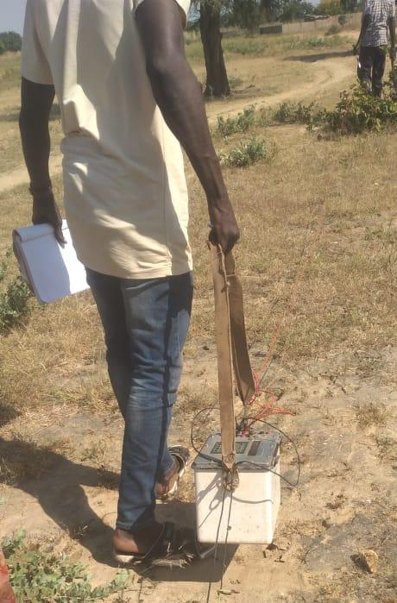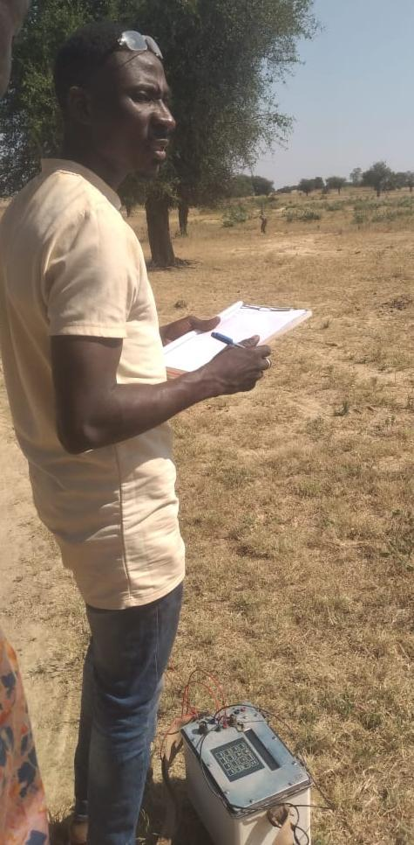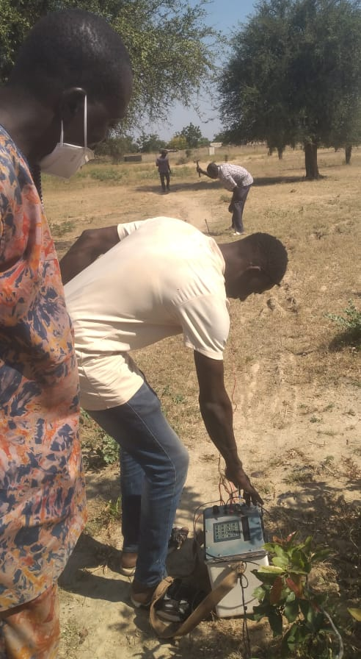
Seismisch onderzoek om de juiste plaats voor de boring te bepalen.

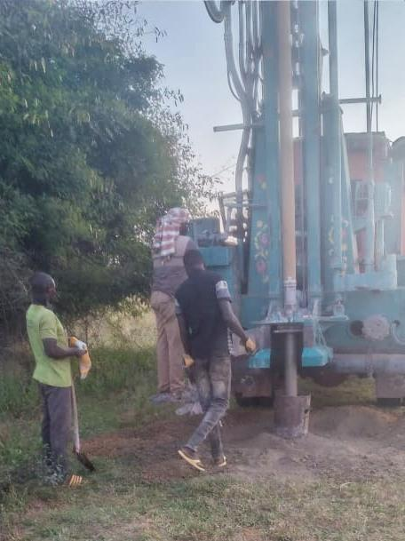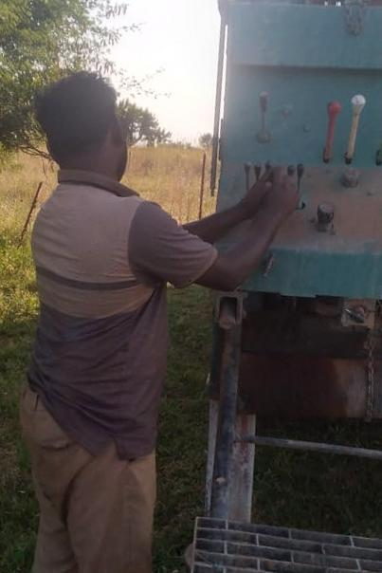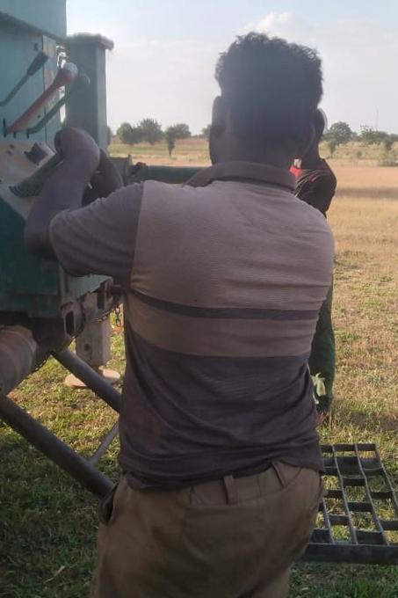
De boormachine wordt in stelling gebracht. De pijpen worden ingebracht.
Daarna is het afwachten of het werk goed is uitgevoerd.

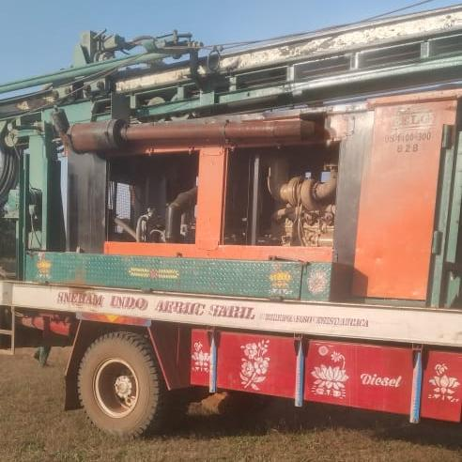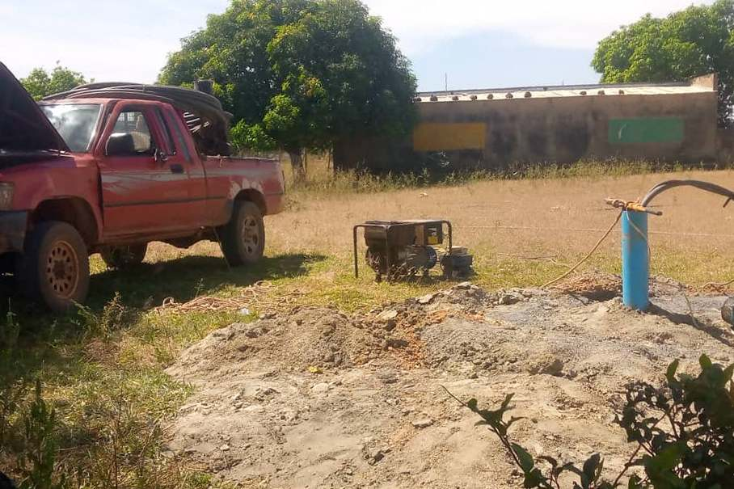
De put is geslagen; de pijp komt boven maaiveld. De polyethyleenbuis is ingebracht

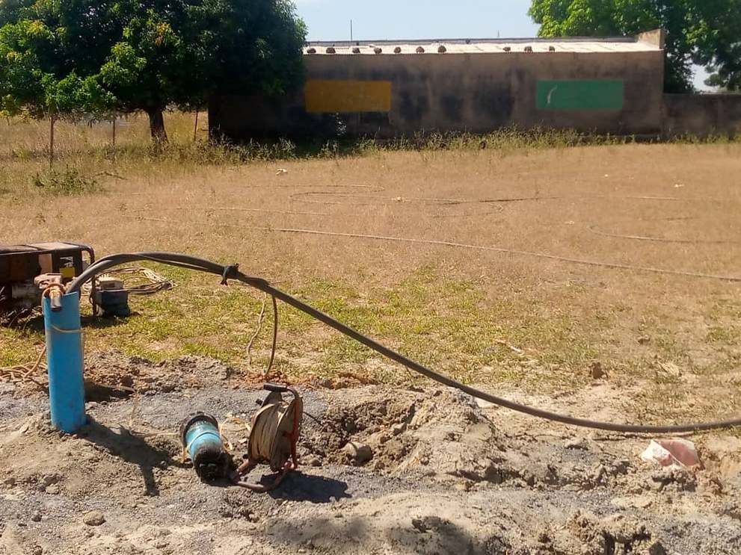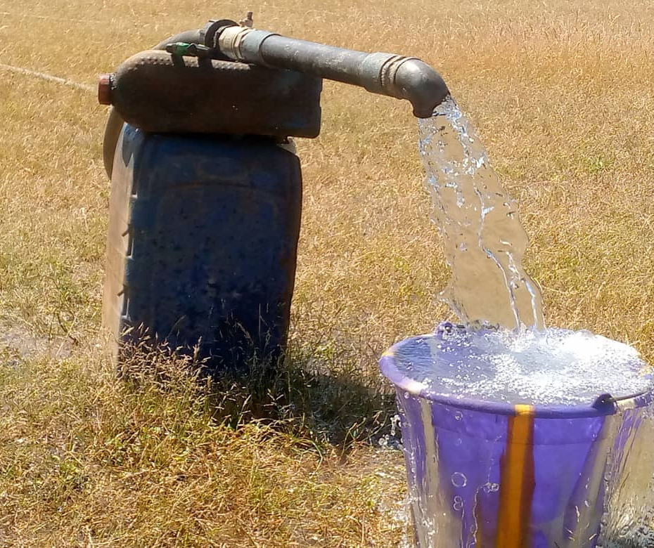
De generator is gestart en doet zijn werk. Het resultaat mag er zijn. Helder en schoon water.

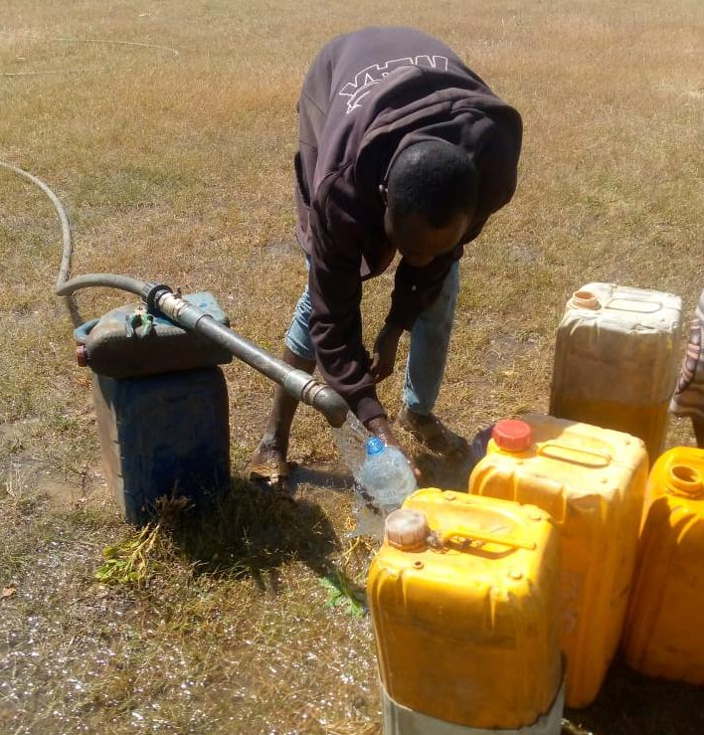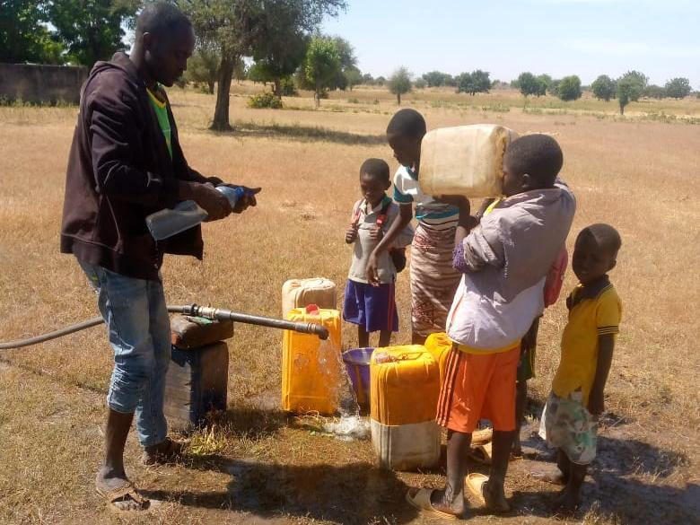
De jerrycans worden aangesleepd. Voor de kinderen een hele belevenis. Drinken uit de jerrycan. Heerlijk.
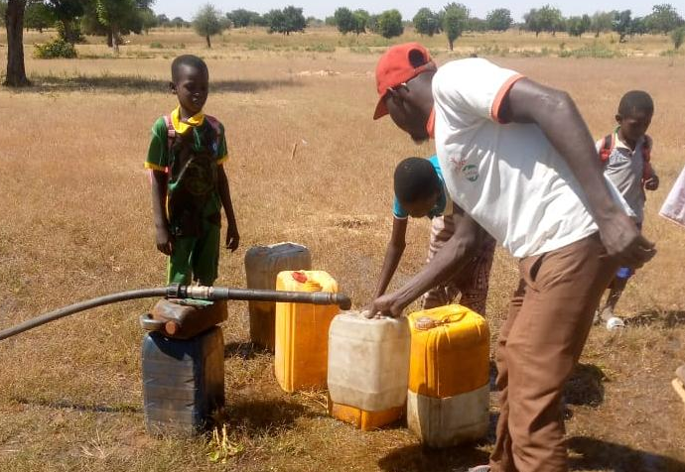

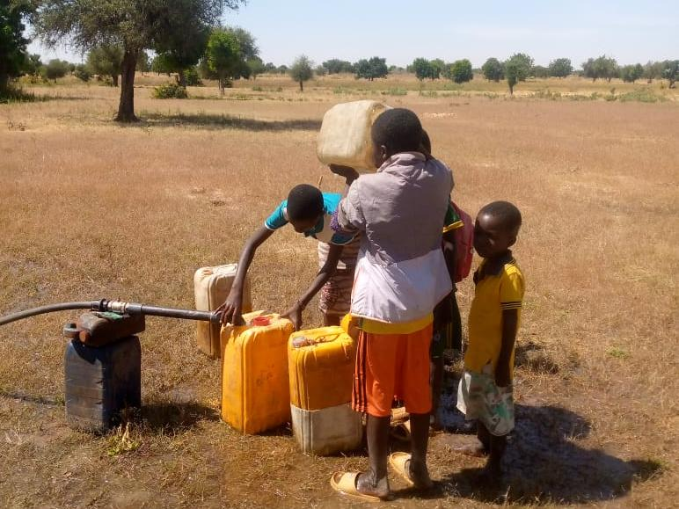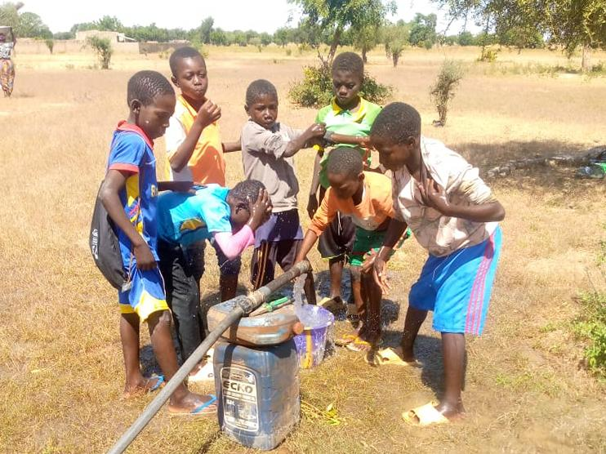
Inmiddels heeft laboratorium onderzoek uitgewezen dat het water van goede kwaliteit is en ook goed bruikbaar is om te drinken. De volgende stap is om een ombouw bij de pomp te maken zodat er geen modderpoelen rond de pomp ontstaan en er geen water weglekt. Gelijkertijd kan begonnen worden met de aanleg van een groentetuin. Binnenkort hopen we hier nieuwe foto’s aan toe te voegen.

